и тоже приклеиваем его носок над глазами

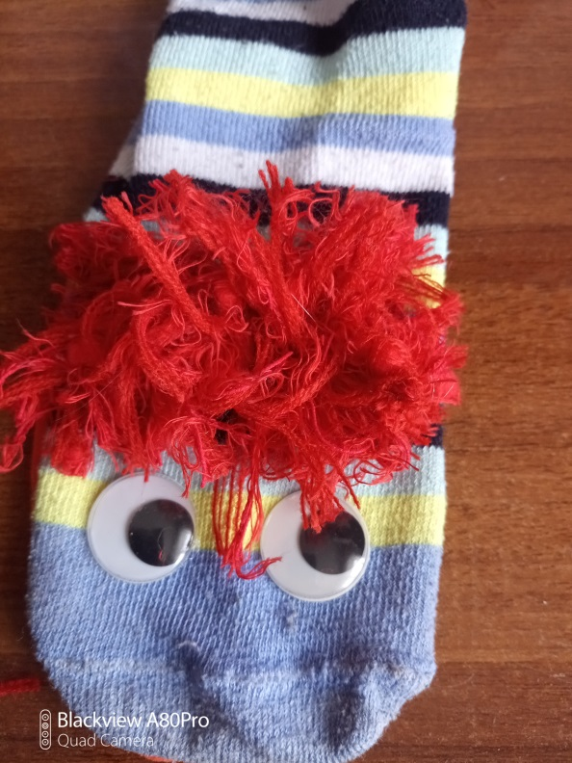
.
Все кукла готова!

ТАКИМ ЖЕ СПОСОБОМ МОЖНО СДЕЛАТЬ И ДРУГИХ КУКОЛ!

СПАСИБО ЗА ВНИМАНИЕ!

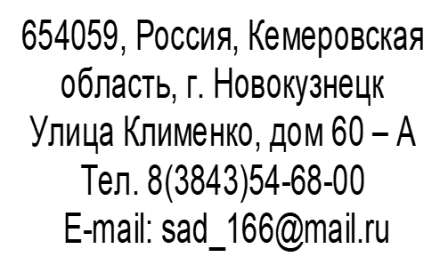

Муниципальное бюджетное дошкольное образовательное учреждение «Детский сад № 166»

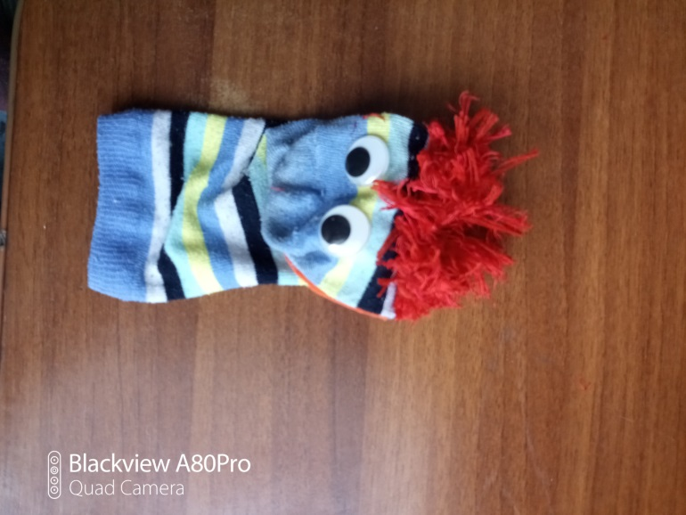
МАСТЕР КЛАСС
Изготовление куклы из носка.

АВТОР: Пирогова Ж. Д., воспитатель, высшая квалификационная категория
Ох, уж эти носки! Вечно один теряется и второй, из пары, окажется в мусорном ведре. Я предлагаю вместе с ребенком
сделать новую игрушку из оставшегося носочка.

Для работы нам потребуется:
1 Фетр розового или красного цвета.
2. Термопистолет.
3. Глаза из пластика
4.Любые нитки для вязания.
5.Носок
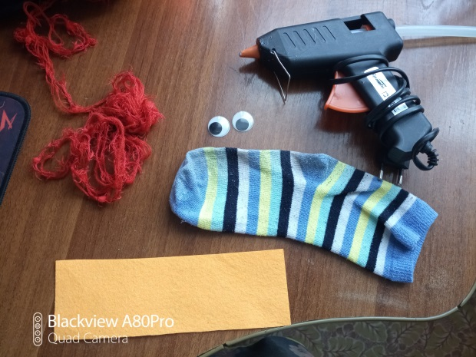

Этапы выполнения работы:
1.Вырезаем из фетра внутреннюю часть рта, нашей куклы и приклеиваем на носок.

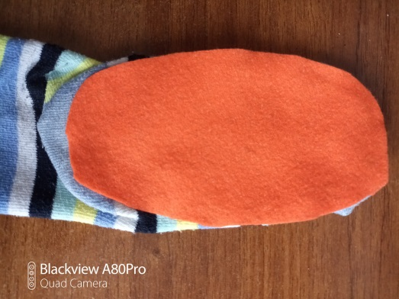

2. На внешнюю часть носка приклеиваем глаза

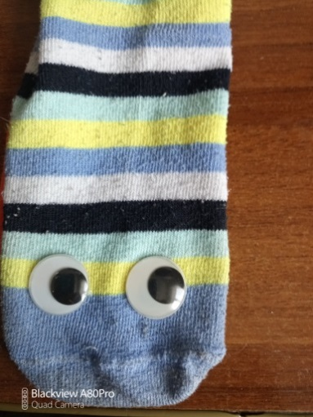

3. Делаем из ниток шерстяной комок.
